Prénom : ……………………… | Date : ………………………………………………………

 | DES TEXTES ET DES HISTOIRES (T-02)  Contes traditionnels

Un homme attrapa un jour un oiseau au plumage multicolore. Heureux de sa prise, il décida de le mettre en cage afin que par son chant l’oiseau égaye sa maison.
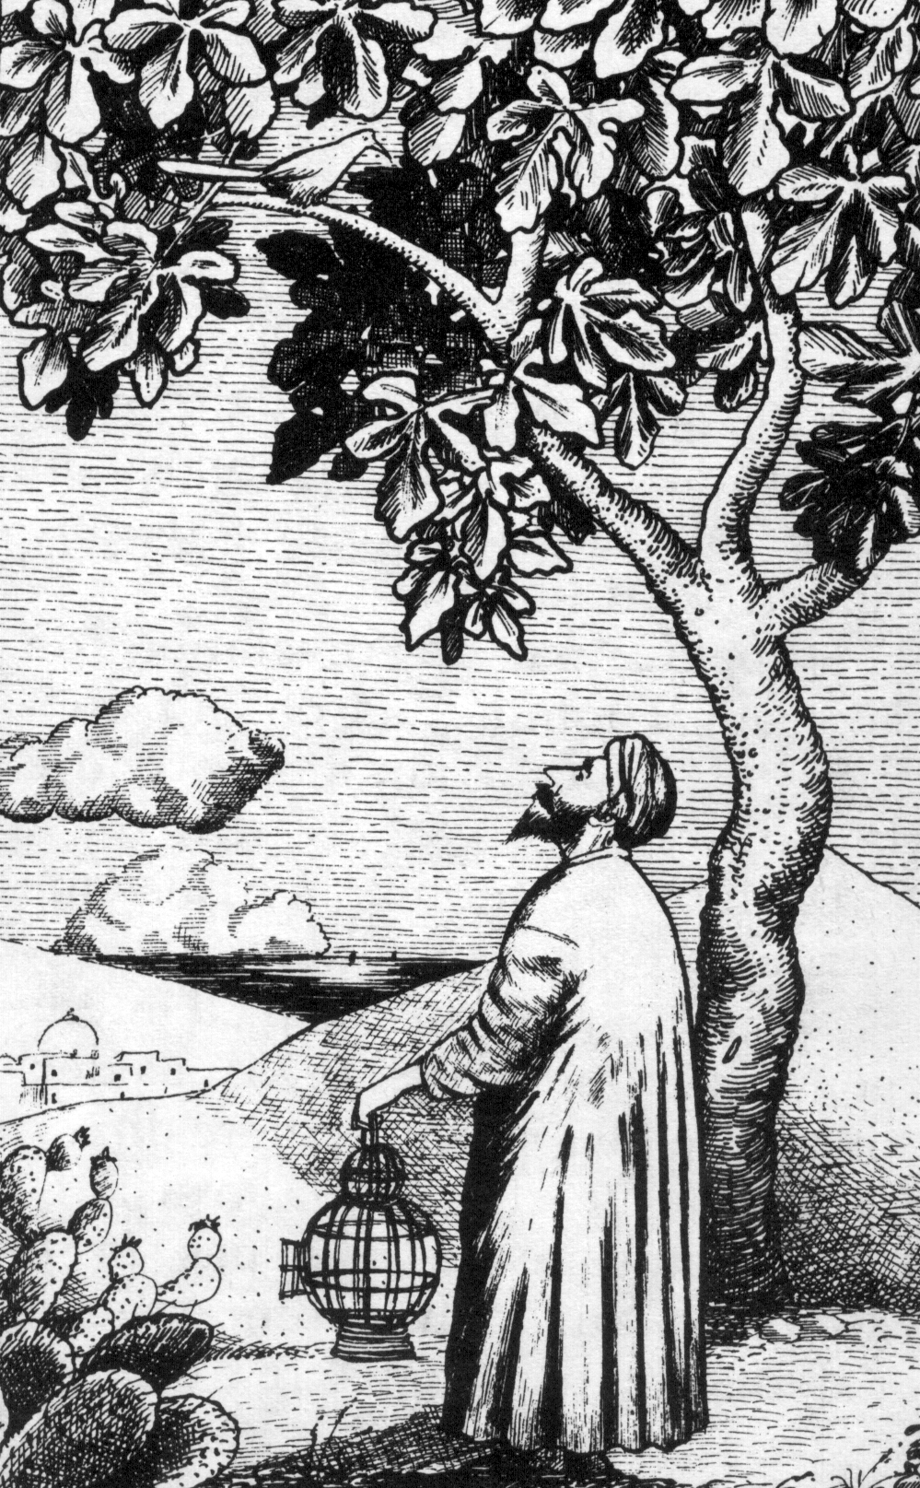
- Que me veux-tu ? lui demanda le malheureux animal. Regarde donc mon maigre corps, mes fines pattes et ma pauvre tête. Je ne suis qu’un vieil oiseau dont les cordes vocales sont usées. Tu ne pourras rien tirer de moi. Rends-moi la liberté et en échange je te révélerai trois vérités qui te seront vraiment utiles. Je te dirai la première alors que tu me tiendras encore dans ta main, la seconde lorsque je me trouverai en sûreté sur un arbre et la troisième après avoir atteint le sommet de la colline.
- J’accepte ta proposition, répondit l’homme. Dis-moi donc la première vérité !
- Ne regrette jamais la perte d’une chose, fût-elle aussi précieuse que la vie déclara l’oiseau.
Curieux d’en savoir plus, l’homme ouvrit sa main et libéra l’oiseau. Ce dernier alla se réfugier sur la plus haute branche d’un arbre voisin, d’où il révéla la seconde vérité :
- Si quelqu’un te raconte une chose absurde, n’y crois pas avant d’en avoir contrôlé la véracité.
L’oiseau quitta alors sa branche et gagna le sommet de la colline.
- Homme stupide, poursuivit-il, sache que je porte en moi deux énormes joyaux pesant chacun cent grammes. Ils t’auraient appartenu si tu m’avais tué au lieu de me remettre en liberté.
Stupéfait par la révélation de l’oiseau, l’homme garda un moment le silence avant de reprendre la parole.
- Dis-moi au moins la troisième vérité, supplia le malheureux.
- Tu n’as pas un brin d’intelligence ! répondit l’oiseau. Tu as déjà oublié ce que je venais de te dire. A quoi bon te donner la troisième vérité puisque tu n’as pas prêté attention aux deux premières. Je t’ai dit de ne jamais regretter la moindre chose perdue et de ne pas croire à une absurdité. Et te voilà justement à la fois affligé pour une chose perdue et croyant à la pire des absurdités. Mon poids ne dépasse guère vingt grammes, comment deux joyaux pesant deux cent grammes pourraient-ils se loger en moi ? Tu es vraiment un insensé !
Le frêle oiseau quitta alors le sommet de la colline et disparut à l’horizon, laissant notre homme méditer sur ses paroles.

Conte du monde arabe, anonyme

